幸福婦產科藥品基本資料表
商品名(英) |  | STOIN TABLETS 10MG (OXETHAZAINE) "KOJAR" |  | 中文名(中) | "國嘉"痛嘉音錠１０毫克（歐西拉因） | 處方代號 | STROCAINE
成分/學名 |  | OXETHAZAINE 10MG |  |  | 廠商 | 國嘉製藥工業股份有限公司幼獅三廠
健保碼 |  | AC316941G0 |  |  | 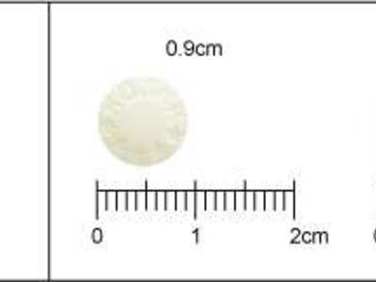
包裝/外觀
適應症 |  |  | 急、慢性胃炎、食道炎及其隨伴發生之胃痛、嘔吐、噁心、胃部不適感
劑量及用法 |  |  | 通常成人每次1錠，一天3至4次，於三餐飯前15分鐘及就寢前服用之
注意事項 |  |  | 1.有些病人可能對Oxethazine過敏，偶有過敏現象。過敏症狀如:皮膚發疹、搔癢症、舌炎、血管水腫。  2.Oxethazine服用過量，有些病人可能會有眩暈昏厥、嗜睡的情形。  3.含Oxethazine之胃腸製劑，只建議在成人使用，孕婦、授乳婦及未滿12歲小孩不建議使用。
可能副作用 |  |  | 有時會引起食慾不振、噁心、口渴、便秘、下痢等症狀。整粒吞服，不要咬碎
孕婦用藥分級 |  |  | N

